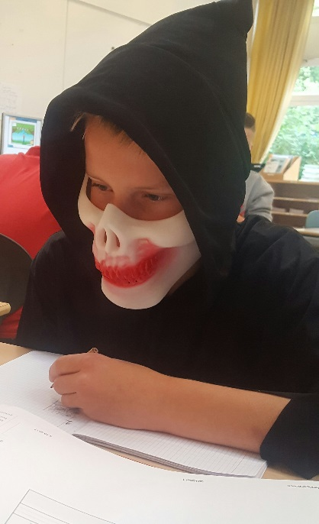
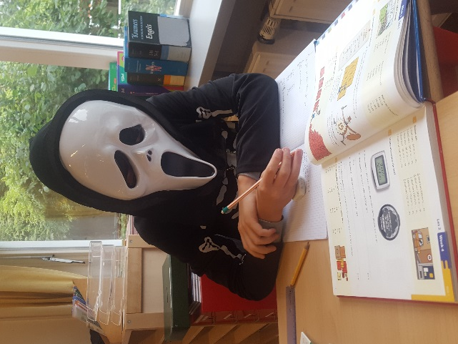
Kinderboekenweek

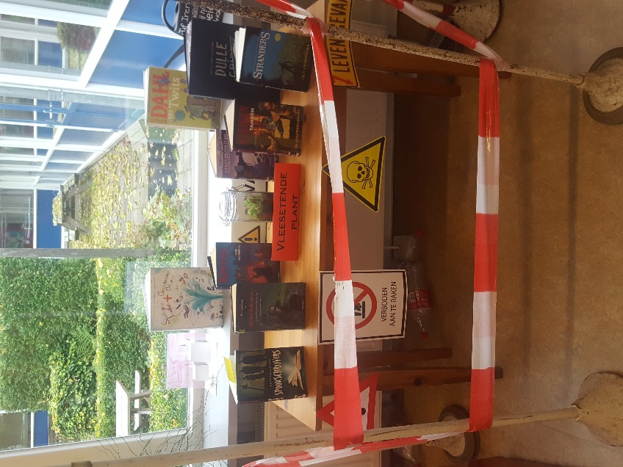
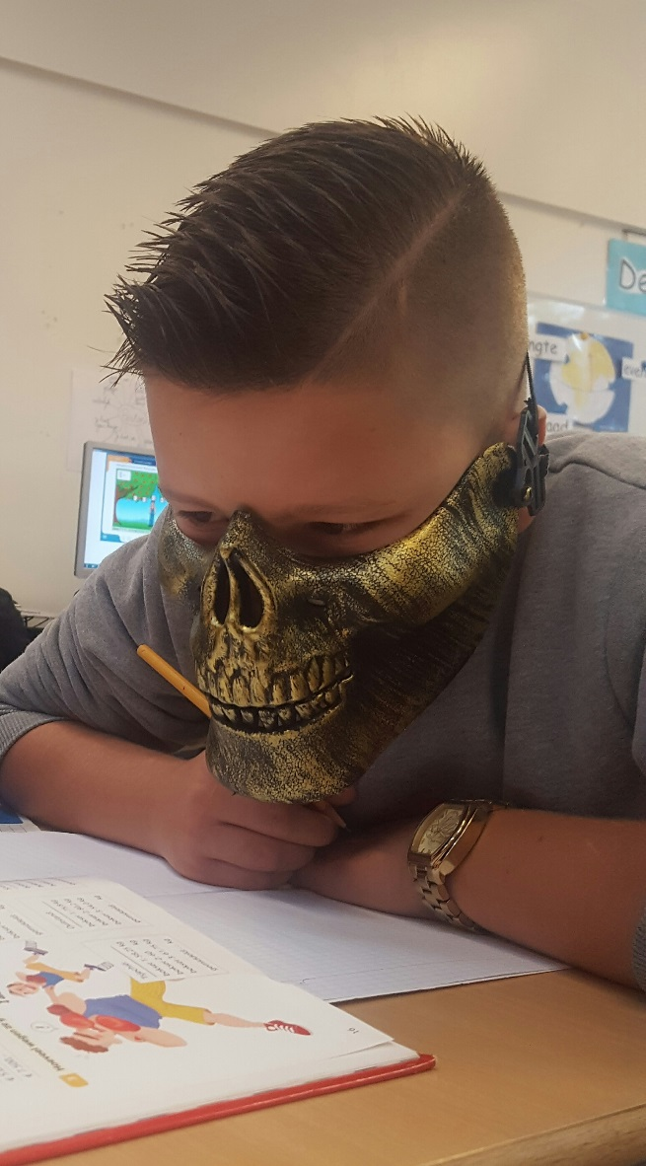
Wij hebben op een griezelige dag de opening van de Kinderboekenweek gevierd. We hebben de dans van kinderen voor kinderen gruwelijk eng gedaan met de hele school. En de juffen waren verkleed als heksen, en de kinderen van alle klassen waren ook gruwelijk. Om 11:30 gingen alle kinderen de klas mooi maken, om 11:45 begon de eerste ronde van de boekenmarkt, om 12:00 begon de tweede ronde van de boekenmarkt, om 12:15 was het afgelopen.
Geschreven door Ramon
